№2 зертханалық жұмыс

Тақырыбы: Әртүрлі өсімдік жасушаларындағы фотосинтездеуші пигменттердің мөлшерін зерттеу

Мақсаты: Әртүрлі өсімдік жапырақтарында фотосинтезге қатысатын пигменттердің құрамын зерттеу.

Құрал-жабдықтар мен материалдар:
• 2-3 түрлі өсімдік жапырағы (алоэ, амариллис, традесканция, пеларгония және т.б.)
• Қайшы, керамикалық келі мен келсап
• Этил спирті, бензин (түсіз), ацетон (80%)
• Сүзгі қағазы, Петри табақшасы, воронка, сынауықтар

Жұмыстың барысы:
1. Жапырақтарды майдалап, келіде ұнтақтайды.
2. Жасыл массаға спирт (немесе ацетон) құйып, араластырып, сүзгі қағазы арқылы сұйықты сүзеді.
3. Сүзілген ерітіндіні сынауыққа немесе Петри табақшасына тамызып, сүзгі қағазына сіңіріп, кептіреді.
4. Пигменттер сүзгі қағазында әртүрлі түстермен бөлінеді: хлорофилл (жасыл), каротиноид (сары), ксантофилл (ашық сары).

Қорытынды: Өсімдік жапырақтарында әртүрлі фотосинтетикалық пигменттер бар. Олардың әрқайсысы жарық энергиясын сіңіріп, фотосинтез процесіне қатысады.

https://www.youtube.com/watch?v=6_dUDwhHukE
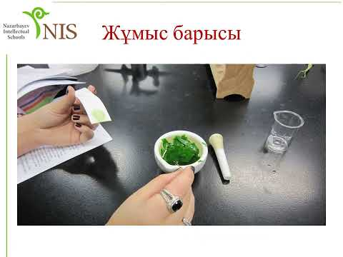

№3 зертханалық жұмыс

Тақырыбы: Шектеуші факторлардың фотосинтез қарқындылығына әсері

Мақсаты: Жарық, температура және көмірқышқыл газының фотосинтезге әсерін зерттеу.

Құрал-жабдықтар:
• Жапырақтар (фотосинтезге қатысатын)
• Йод ерітіндісі
• Шыны ыдыс, спирт, қыздырғыш
• Жарық көзі, термометр

Жұмыстың барысы:
1. Өсімдікті бірнеше сағат бойы жарықтан оқшаулап қояды.
2. Жапыраққа йод ерітіндісімен реакция жүргізіп, крахмал бар-жоғын тексереді.
3. Жарық қарқындылығын өзгертіп, фотосинтезге әсерін бақылайды (жарықта – көп крахмал, қараңғыда – жоқ).
4. Түрлі температурада тәжірибе жүргізіп, фотосинтездің жылдамдығын бағалайды.
5. CO₂ концентрациясын өзгертіп, крахмал түзілуін бақылайды.

Қорытынды: Фотосинтезге жарық қарқындылығы, температура және CO₂ мөлшері тікелей әсер етеді. Бұл факторлар – шектеуші факторлар деп аталады.

https://youtu.be/brfp7wGIp8E?si=BVHYG64qF04okJGS
